# LAPORAN PRAKTIKUM INTERNET OF THINGS (IoT)

# Fakultas Vokasi, Universitas Brawijaya

**Praktik Pembuatan Rangkaian Lampu Lalu Lintas (Trafic Light)**

*Rizqi Daffa Firdaus*

*Fakultas Vokasi, Universitas Brawijaya   
Email : daffaproo3@gmail.com*

**Abstract** (Abstrak)

Eksperimen ini bertujuan untuk menganalisis proses pembuatan Traffic Light. Eksperiman ini dilakukan dengan menggunakan tiga led berwarna merah, kunng, hijau, setiap led tersebut terdapat kabel yang menguhubungkan ke esp32, led berwarna merah disambungkan di pin 2, led kuning disambungkan ke pin 4, sedsangkan led hijau disambungkan ke pin 17. Dan disini saya memberikan resistor pada setiap led nya dan kabel disambungkan di pin GND. Hasilnya led tersebut akan menyala secara bergantian seperti lampu merah, disini saya memberikan delay pada led merah 4 detik,led kuning 2 detik, led hijau 3 detik.

**1. Introduction**

* 1. **Latar belakang**

Pada Praktik saat ini para saya melakukan pembuatan rangkaian lampu lalu lintas (Traffic Light). Simulasi lampu lalu lintas dapat dilakukan menggunakan esp32 dan beberapa led untuk mengatur masing-masing lampunya, dengan cara memanfaatkan pin pada esp32 nya. Led akan menyala dan mati sesuai perintah yang kita buat

* 1. **Tujuan eksperimen**

Tujuan untuk membuat rangkaian lampu lalu lintas (Traffic Light) adalah untuk memahami bagaimana cara esp32 dapat mngontrol nyala dan mati led sesuai dengan lampu lalintas, dan memahami bagaiman cara kita membuat perintah agar led tersebut bisa menyala senyala bergantian sesuai dengan lampu lalu lintas.

**2. Methodology (Metodologi)**

**2.1 Tools & Materials (Alat dan Bahan)**

Laptop/Pc, wokwie (esp32,led,resistor), vs code

**2.2 Implementation Steps (Langkah Implementasi)**

Langkah – langkah membuat rangkaian lampu lalu lintas (Traffic Light) dengan cara pertama-tama kita coba buat di simulasi wokwi, dan yang dipersiapkan adalah esp32, 3 buah led berwarna merah,kuning, hijau, resistor, dan kabel jumper, setelah itu hubungkan led merah ke pin 26 esp32 melalui resistor, hubungkan juga lampu led kuning ke pin 33 esp32 melalui resistor, dan juga hubungkan led hijau ke pin 17 esp32 melalui resitor. Kegunaan resistor disini adalah untuk membatasi arus ke led, jika semua sudah di sambungkan selanjutnya membuat programnya, atur dalam fungsi loop nyalakan atau mematikan led nya dan gunakan fungsi delay untuk mengatur waktu menyala pada setiap led nya. Jika selesai lakukan uji coba untuk melihat hasilnya, sesuai apa tidak denga perintah yang kita buat tadi

**3. Results and Discussion (Hasil dan Pembahasan)**

**3.1 Experimental Results (Hasil Eksperimen)**

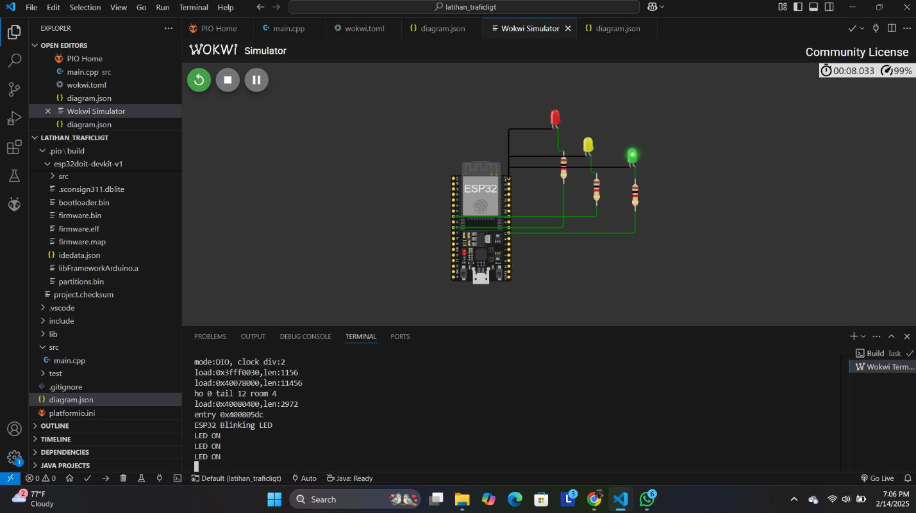

**4. Appendix (Lampiran, jika diperlukan)**

**Main.cpp**

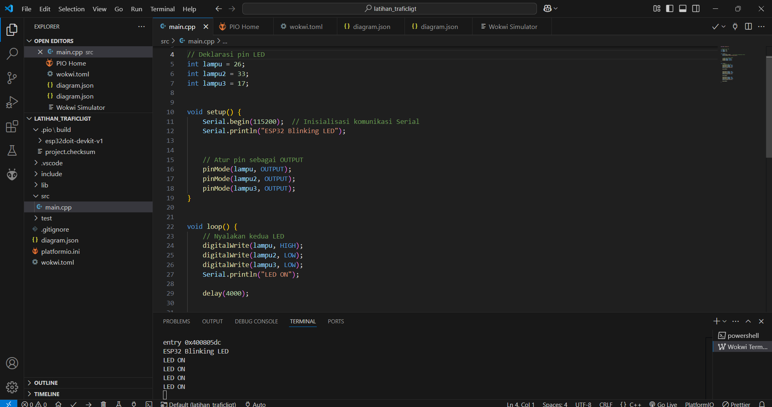

**Diagram.json**

